RESMİ ÇERÇEVELER BÖLME
1-Kullanmak istediğiniz resmi açıyoruz ve Ctrl j ile yeni katman oluşturuyoruz.
2-Dikdörtgen İşaretleme Aracı nı seçiyoruz.Bu işlemi M tuşuna basarakta yapabiliriz.
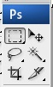
3-Resim üzerinde istediğimiz bir bölümü seçiyoruz seçim üzerinde sağ tıklayarak “kopya yoluyla katman” diyoruz.Bu işlemden sonra oluşan Katman 2 dışındaki gözleri kapatırsak seçtiğimiz resmi görebiliriz.
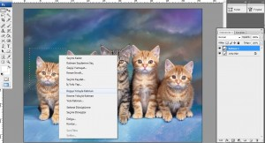
4-Oluşturduğumuz Katman2 üzerinde sağ tıklayıp katman seçeneklerine giderek aşağıdaki alt gölge,eğim ve kontur ayarlarını yapıyoruz. Katman/Katman sitili/karıştırma seçenekleri
.Katman seçeneklerine tamam dedikten sonra katmanların ve resmimizin görüntüsü böyle olacaktır.
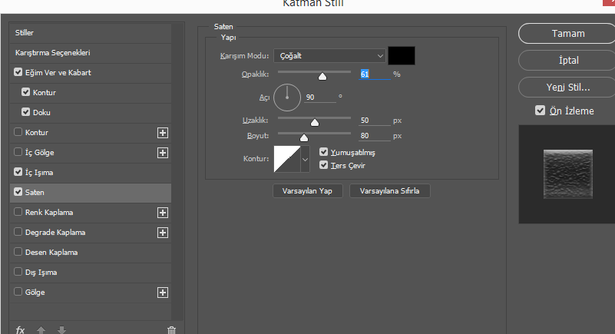
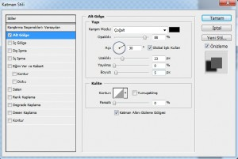
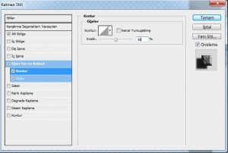
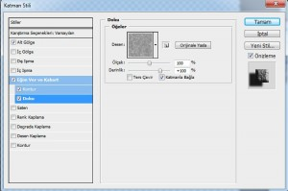
Katman seçeneklerine tamam dedikten sonra katmanların ve resmimizin görüntüsü aşağıdaki olacaktır.
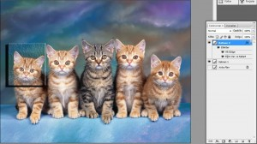
5-Katman 2 seçiliyken Ctrl t diyoruz ve resmimiz seçili hale geliyor.Resmin herhangi bir köşesine gittiğimizde resmi çevirebilirsin haberi veren yuvarlak bir imleç çıkıyor.Bu imleci gördüğümüz zaman resmi biraz sola doğru çeviriyoruz.
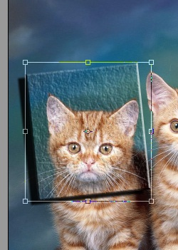
6-İkinci çerçeve için yine Dikdörtgen İşaretleme Aracı nı seçiyoruz.Katman1i seçiyoruz.İkinci çerçevenin yerini belirledikten sonra yine sağ tıklayıp kopya yoluyla katman diyoruz.Dikkat ederseniz Katman 3 geldi :).
7-Katman 2yi seçiyoruz sağ tklıyoruz ve Katman Stilini Kopyala diyoruz.
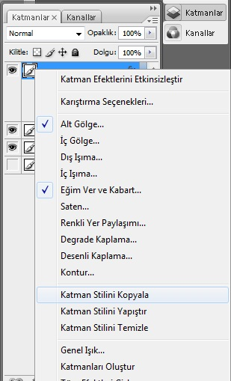

8-Katman 3ü seçiyoruz sağ tıklıyoruz ve Katman Stilini Yapıştır diyoruz.Bu işlemle dersin başında yaptığımız alt gölge,eğim ve kontor ayarlarını tekrar yapmak yerine kopya yapıştır ile pratikleştirmiş olduk.Bu işlemlerden sonra katmanların ve resmin görüntüsü aşağıdaki gibi olacaktır.

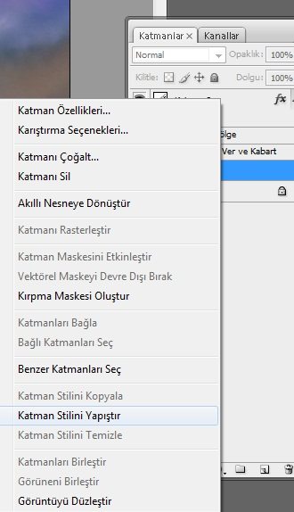

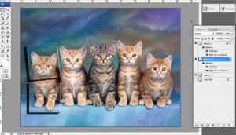
9-Katman 3 e yaptığımız işlemler ile resmimize diğer çerçeveleri yapıyoruz yani adım 6,7,8i diğer çerçeveler için tekrarlıyoruz.
Normalde işlemimiz bitti.
İsteğe bağlı olarak
10-Çerçeveler bittikten sonra Katman1 i seçiyoruz fırçayı alıyoruz ve arka planı beyaza boyuyoruz.
